Документ предоставлен КонсультантПлюс
Приказ комитета государственной охраны объектов культурного наследия Волгоградской обл. от 09.07.2025 N 63-н "О включении выявленных объектов культурного наследия в единый государственный реестр объектов культурного наследия (памятников истории и культуры) народов Российской Федерации в качестве объектов культурного наследия регионального значения, утверждении границ и режима использования их территории"

КОМИТЕТ ГОСУДАРСТВЕННОЙ ОХРАНЫ ОБЪЕКТОВ
КУЛЬТУРНОГО НАСЛЕДИЯ ВОЛГОГРАДСКОЙ ОБЛАСТИ

ПРИКАЗ
от 9 июля 2025 г. N 63-н

О ВКЛЮЧЕНИИ ВЫЯВЛЕННЫХ ОБЪЕКТОВ КУЛЬТУРНОГО НАСЛЕДИЯ
В ЕДИНЫЙ ГОСУДАРСТВЕННЫЙ РЕЕСТР ОБЪЕКТОВ КУЛЬТУРНОГО
НАСЛЕДИЯ (ПАМЯТНИКОВ ИСТОРИИ И КУЛЬТУРЫ) НАРОДОВ
РОССИЙСКОЙ ФЕДЕРАЦИИ В КАЧЕСТВЕ ОБЪЕКТОВ КУЛЬТУРНОГО
НАСЛЕДИЯ РЕГИОНАЛЬНОГО ЗНАЧЕНИЯ, УТВЕРЖДЕНИИ ГРАНИЦ И РЕЖИМА
ИСПОЛЬЗОВАНИЯ ИХ ТЕРРИТОРИИ

В соответствии со статьями 3.1, 18, 33 Федерального закона от 25 июня 2002 г. N 73-ФЗ "Об объектах культурного наследия (памятниках истории и культуры) народов Российской Федерации", пунктом 8 требований к составлению проектов границ территорий объектов культурного наследия, утвержденных приказом Министерства культуры Российской Федерации от 04 июня 2015 г. N 1745, Положением о комитете государственной охраны объектов культурного наследия Волгоградской области, утвержденным постановлением Администрации Волгоградской области от 19 декабря 2016 г. N 697-п, приказываю:
1. Включить выявленные объекты культурного наследия в единый государственный реестр объектов культурного наследия (памятников истории и культуры) народов Российской Федерации в качестве объектов культурного наследия регионального значения согласно приложению 1.
2. Утвердить границы и режимы использования территории объектов культурного наследия регионального значения:
"Дом купца Никитина", расположенного по адресу: Волгоградская область, Клетский район, ст. Клетская, ул. Ленина, 39, согласно приложению 2;
"Дом Е.П. Никитиной", расположенного по адресу: Волгоградская область, Клетский район, ст. Клетская, ул. Ленина, 33, согласно приложению 3;
"Дом жилой ("Дом Просвещенцев")", расположенного по адресу: Волгоград, Центральный район, ул. Коммунистическая, д. 10, согласно приложению 4;
"Здание Верхне-Ахтубинского волостного правления", расположенного по адресу: Волгоградская область, г. Волжский, ул. Сталинградская, 2, согласно приложению 5;
"Мельница Пфляумера", расположенного по адресу: Волгоградская область, Николаевский район, рядом с райцентром г. Николаевск и паромной переправой через р. Волгу, согласно 6;
"Братская могила советских воинов, погибших в период Сталинградской битвы", расположенного по адресу: Волгоградская область, Городищенский район, пос. Царицын, ул. Сиреневая, согласно приложению 7;
"Братская могила советских воинов, погибших в период Сталинградской битвы", расположенного по адресу: Волгоградская область, г. Ленинск, ул. Степная, N 43, кладбище, согласно приложению 8.
3. Настоящий приказ вступает в силу со дня его подписания и подлежит официальному опубликованию.

Председатель комитета
А.Ю.БАЖЕНОВ

Приложение 1
к приказу
комитета государственной
охраны объектов
культурного наследия
Волгоградской области
от 09.07.2025 N 63-н

ВЫЯВЛЕННЫЕ ОБЪЕКТЫ КУЛЬТУРНОГО НАСЛЕДИЯ, ВКЛЮЧАЕМЫЕ В ЕДИНЫЙ
ГОСУДАРСТВЕННЫЙ РЕЕСТР ОБЪЕКТОВ КУЛЬТУРНОГО НАСЛЕДИЯ
(ПАМЯТНИКОВ ИСТОРИИ И КУЛЬТУРЫ) НАРОДОВ РОССИЙСКОЙ ФЕДЕРАЦИИ
В КАЧЕСТВЕ ОБЪЕКТОВ КУЛЬТУРНОГО НАСЛЕДИЯ РЕГИОНАЛЬНОГО
ЗНАЧЕНИЯ

N п/п | Наименование объекта культурного наследия | Дата создания (перестроек) объекта | Вид объекта культурного наследия | Адрес объекта культурного наследия
1 | "Дом купца Никитина" | 1896 г. | памятник | Волгоградская область, Клетский район, ст. Клетская, ул. Ленина, 39
2 | "Дом  Е.П. Никитиной" | кон. ХIХ в. | памятник | Волгоградская область, Клетский район, ст. Клетская, ул. Ленина, 33
3 | "Дом жилой ("Дом Просвещенцев")" | 1939 г. | памятник | Волгоград, Центральный район, ул. Коммунистическая, д. 10
4 | "Здание Верхне-Ахтубинского волостного правления" | 1881 г. | памятник | Волгоградская область, г. Волжский, ул. Сталинградская, 2
5 | "Мельница Пфляумера" | нач. ХХ в. | памятник | Волгоградская область, Николаевский район, рядом с райцентром г. Николаевск и паромной переправой через р. Волгу
6 | "Братская могила советских воинов, погибших в период Сталинградской битвы" | 1942 - 1943 гг. | памятник | Волгоградская область, Городищенский район, пос. Царицын, ул. Сиреневая
7 | "Братская могила советских воинов, погибших в период Сталинградской битвы" | 1961 г. | памятник | Волгоградская область, г. Ленинск, ул. Степная, N 43, кладбище

Приложение 2
к приказу
комитета государственной
охраны объектов
культурного наследия
Волгоградской области
от 09.07.2025 N 63-н

ГРАНИЦЫ И РЕЖИМЫ ИСПОЛЬЗОВАНИЯ ТЕРРИТОРИИ ОБЪЕКТА
КУЛЬТУРНОГО НАСЛЕДИЯ РЕГИОНАЛЬНОГО ЗНАЧЕНИЯ "ДОМ КУПЦА
НИКИТИНА", РАСПОЛОЖЕННОГО ПО АДРЕСУ: ВОЛГОГРАДСКАЯ ОБЛАСТЬ,
КЛЕТСКИЙ РАЙОН, СТ. КЛЕТСКАЯ, УЛ. ЛЕНИНА, 39

Схема границ территории объекта культурного наследия
регионального значения "Дом купца Никитина", расположенного
по адресу: Волгоградская область, Клетский район,
ст. Клетская, ул. Ленина, 39

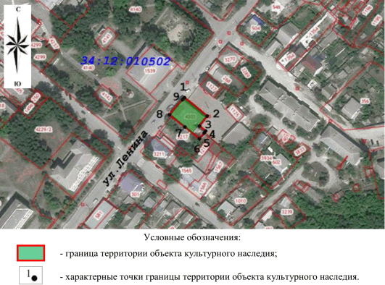

Перечень координат характерных точек границ территории
объекта культурного наследия регионального значения "Дом
купца Никитина", расположенного по адресу: Волгоградская
область, Клетский район, ст. Клетская, ул. Ленина, 39

Система координат: МСК-34, зона 1

Номер характерной точки | Х | Y
1 | 549902,55 | 1301087,99
2 | 549887,53 | 1301106,75
3 | 549879,38 | 1301100,40
4 | 549875,29 | 1301105,50
5 | 549873,66 | 1301104,29
6 | 549868,86 | 1301100,51
7 | 549878,35 | 1301088,63
8 | 549888,61 | 1301075,78
9 | 549900,98 | 1301086,62
1 | 549902,55 | 1301087,99

Режим использования территории объекта культурного наследия
регионального значения "Дом купца Никитина", расположенного
по адресу: Волгоградская область, Клетский район,
ст. Клетская, ул. Ленина, 39

В границах территории объекта культурного наследия регионального значения "Дом купца Никитина", расположенного по адресу: Волгоградская область, Клетский район, ст. Клетская, ул. Ленина, 39, запрещается:
строительство объектов капитального строительства и увеличение объемно-пространственных характеристик, существующих на территории памятника объектов капитального строительства, проведение земляных, строительных, мелиоративных работ;
распространение наружной рекламы, за исключением распространения на объектах культурного наследия, их территориях наружной рекламы, содержащей исключительно информацию о проведении на объектах культурного наследия, их территориях театрально-зрелищных, культурно-просветительных и зрелищно-развлекательных мероприятий или исключительно информацию об указанных мероприятиях с одновременным упоминанием об определенном лице как о спонсоре конкретного мероприятия при условии, если такому упоминанию отведено не более чем на десять процентов рекламной площади (пространства).
В границах территории объекта культурного наследия регионального значения "Дом купца Никитина", расположенного по адресу: Волгоградская область, Клетский район, ст. Клетская, ул. Ленина, 39, разрешается:
проведение работ по сохранению объекта культурного наследия или его отдельных элементов, сохранению историко-градостроительной или природной среды объекта культурного наследия;
хозяйственная деятельность, не противоречащая требованиям обеспечения сохранности объекта культурного наследия и позволяющая обеспечить функционирование объекта культурного наследия в современных условиях.

Приложение 3
к приказу
комитета государственной
охраны объектов
культурного наследия
Волгоградской области
от 09.07.2025 N 63-н

ГРАНИЦЫ И РЕЖИМЫ ИСПОЛЬЗОВАНИЯ ТЕРРИТОРИИ ОБЪЕКТА
КУЛЬТУРНОГО НАСЛЕДИЯ РЕГИОНАЛЬНОГО ЗНАЧЕНИЯ "ДОМ Е.П.
НИКИТИНОЙ", РАСПОЛОЖЕННОГО ПО АДРЕСУ: ВОЛГОГРАДСКАЯ ОБЛАСТЬ,
КЛЕТСКИЙ РАЙОН, СТ. КЛЕТСКАЯ, УЛ. ЛЕНИНА, 33

Схема границ территории объекта культурного наследия
регионального значения "Дом Е.П. Никитиной", расположенного
по адресу: Волгоградская область, Клетский район,
ст. Клетская, ул. Ленина, 33

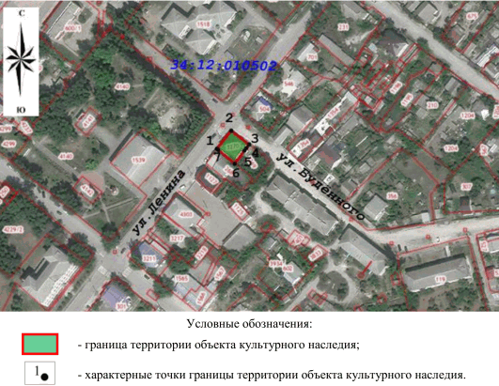

Перечень координат характерных точек границ территории
объекта культурного наследия регионального значения "Дом
Е.П. Никитиной", расположенного по адресу: Волгоградская
область, Клетский район, ст. Клетская, ул. Ленина, 33

Система координат: МСК-34, зона 1

Номер характерной точки | Х | Y
1 | 549932,60 | 1301113,90
2 | 549944,82 | 1301123,68
3 | 549935,22 | 1301136,11
4 | 549933,19 | 1301134,54
5 | 549931,10 | 1301132,92
6 | 549922,29 | 1301126,13
7 | 549931,74 | 1301114,97
1 | 549932,60 | 1301113,90

Режим использования территории объекта культурного наследия
регионального значения "Дом Е.П. Никитиной", расположенного
по адресу: Волгоградская область, Клетский район, ст.
Клетская, ул. Ленина, 33

В границах территории объекта культурного наследия регионального значения "Дом Е.П. Никитиной", расположенного по адресу: Волгоградская область, Клетский район, ст. Клетская, ул. Ленина, 33, запрещается:
строительство объектов капитального строительства и увеличение объемно-пространственных характеристик, существующих на территории памятника объектов капитального строительства, проведение земляных, строительных, мелиоративных работ;
распространение наружной рекламы, за исключением распространения на объектах культурного наследия, их территориях наружной рекламы, содержащей исключительно информацию о проведении на объектах культурного наследия, их территориях театрально-зрелищных, культурно-просветительных и зрелищно-развлекательных мероприятий или исключительно информацию об указанных мероприятиях с одновременным упоминанием об определенном лице как о спонсоре конкретного мероприятия при условии, если такому упоминанию отведено не более чем на десять процентов рекламной площади (пространства).
В границах территории объекта культурного наследия регионального значения "Дом Е.П. Никитиной", расположенного по адресу: Волгоградская область, Клетский район, ст. Клетская, ул. Ленина, 33, разрешается:
проведение работ по сохранению объекта культурного наследия или его отдельных элементов, сохранению историко-градостроительной или природной среды объекта культурного наследия;
хозяйственная деятельность, не противоречащая требованиям обеспечения сохранности объекта культурного наследия и позволяющая обеспечить функционирование объекта культурного наследия в современных условиях.

Приложение 4
к приказу
комитета государственной
охраны объектов
культурного наследия
Волгоградской области
от 09.07.2025 N 63-н

ГРАНИЦЫ И РЕЖИМЫ ИСПОЛЬЗОВАНИЯ ТЕРРИТОРИИ ОБЪЕКТА
КУЛЬТУРНОГО НАСЛЕДИЯ РЕГИОНАЛЬНОГО ЗНАЧЕНИЯ "ДОМ ЖИЛОЙ ("ДОМ
ПРОСВЕЩЕНЦЕВ")", РАСПОЛОЖЕННОГО ПО АДРЕСУ: ВОЛГОГРАД,
ЦЕНТРАЛЬНЫЙ РАЙОН, УЛ. КОММУНИСТИЧЕСКАЯ, Д. 10

Схема границ территории объекта культурного наследия
регионального значения "Дом жилой ("Дом Просвещенцев")",
расположенного по адресу: Волгоград, Центральный район,
ул. Коммунистическая, д. 10

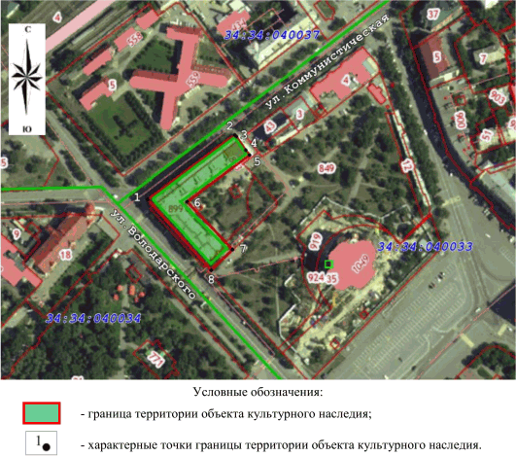

Перечень координат характерных точек границ территории
объекта культурного наследия регионального значения "Дом
жилой ("Дом Просвещенцев")", расположенного по адресу:
Волгоград, Центральный район, ул. Коммунистическая, д. 10

Система координат: МСК-34, зона 1

Номер характерной точки | Х | Y
1 | 483745,64 | 1407643,08
2 | 483795,65 | 1407710,24
3 | 483794,02 | 1407711,41
4 | 483783,61 | 1407718,87
5 | 483779,68 | 1407721,68
6 | 483743,89 | 1407673,61
7 | 483706,78 | 1407708,68
8 | 483690,70 | 1407692,32
1 | 483745,64 | 1407643,08

Режим использования территории объекта культурного наследия
регионального значения "Дом жилой ("Дом Просвещенцев")",
расположенного по адресу: Волгоград, Центральный район,
ул. Коммунистическая, д. 10

В границах территории объекта культурного наследия регионального значения "Дом жилой ("Дом Просвещенцев")", расположенного по адресу: Волгоград, Центральный район, ул. Коммунистическая, д. 10, запрещается:
строительство объектов капитального строительства и увеличение объемно-пространственных характеристик, существующих на территории памятника объектов капитального строительства, проведение земляных, строительных, мелиоративных работ;
распространение наружной рекламы, за исключением распространения на объектах культурного наследия, их территориях наружной рекламы, содержащей исключительно информацию о проведении на объектах культурного наследия, их территориях театрально-зрелищных, культурно-просветительных и зрелищно-развлекательных мероприятий или исключительно информацию об указанных мероприятиях с одновременным упоминанием об определенном лице как о спонсоре конкретного мероприятия при условии, если такому упоминанию отведено не более чем на десять процентов рекламной площади (пространства).
В границах территории объекта культурного наследия регионального значения "Дом жилой ("Дом Просвещенцев")", расположенного по адресу: Волгоград, Центральный район, ул. Коммунистическая, д. 10, разрешается:
проведение работ по сохранению объекта культурного наследия или его отдельных элементов, сохранению историко-градостроительной или природной среды объекта культурного наследия;
хозяйственная деятельность, не противоречащая требованиям обеспечения сохранности объекта культурного наследия и позволяющая обеспечить функционирование объекта культурного наследия в современных условиях.

Приложение 5
к приказу
комитета государственной
охраны объектов
культурного наследия
Волгоградской области
от 09.07.2025 N 63-н

ГРАНИЦЫ И РЕЖИМЫ ИСПОЛЬЗОВАНИЯ ТЕРРИТОРИИ ОБЪЕКТА
КУЛЬТУРНОГО НАСЛЕДИЯ РЕГИОНАЛЬНОГО ЗНАЧЕНИЯ "ЗДАНИЕ
ВЕРХНЕ-АХТУБИНСКОГО ВОЛОСТНОГО ПРАВЛЕНИЯ", РАСПОЛОЖЕННОГО
ПО АДРЕСУ: ВОЛГОГРАДСКАЯ ОБЛАСТЬ, Г. ВОЛЖСКИЙ,
УЛ. СТАЛИНГРАДСКАЯ, 2

Схема границ территории объекта культурного наследия
регионального значения "Здание Верхне-Ахтубинского
волостного правления", расположенного по адресу:
Волгоградская область, г. Волжский, ул. Сталинградская, 2

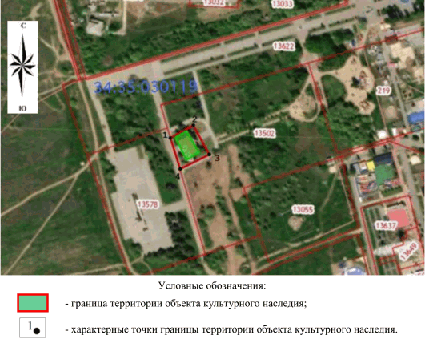

Перечень координат характерных точек границ территории
объекта культурного наследия регионального значения "Здание
Верхне-Ахтубинского волостного правления", расположенного
по адресу: Волгоградская область, г. Волжский,
ул. Сталинградская, 2

Система координат: МСК-34, зона 2

Номер характерной точки | Х | Y
1 | 491698,88 | 2204043,66
2 | 491712,30 | 2204068,36
3 | 491681,10 | 2204085,69
4 | 491665,30 | 2204054,32
1 | 491698,88 | 2204043,66

Режим использования территории объекта культурного наследия
регионального значения "Здание Верхне-Ахтубинского
волостного правления", расположенного по адресу:
Волгоградская область, г. Волжский, ул. Сталинградская, 2

В границах территории объекта культурного наследия регионального значения "Здание Верхне-Ахтубинского волостного правления", расположенного по адресу: Волгоградская область, г. Волжский, ул. Сталинградская, 2, запрещается:
строительство объектов капитального строительства и увеличение объемно-пространственных характеристик, существующих на территории памятника объектов капитального строительства, проведение земляных, строительных, мелиоративных работ;
распространение наружной рекламы, за исключением распространения на объектах культурного наследия, их территориях наружной рекламы, содержащей исключительно информацию о проведении на объектах культурного наследия, их территориях театрально-зрелищных, культурно-просветительных и зрелищно-развлекательных мероприятий или исключительно информацию об указанных мероприятиях с одновременным упоминанием об определенном лице как о спонсоре конкретного мероприятия при условии, если такому упоминанию отведено не более чем на десять процентов рекламной площади (пространства).
В границах территории объекта культурного наследия регионального значения "Здание Верхне-Ахтубинского волостного правления", расположенного по адресу: Волгоградская область, г. Волжский, ул. Сталинградская, 2, разрешается:
проведение работ по сохранению объекта культурного наследия или его отдельных элементов, сохранению историко-градостроительной или природной среды объекта культурного наследия;
хозяйственная деятельность, не противоречащая требованиям обеспечения сохранности объекта культурного наследия и позволяющая обеспечить функционирование объекта культурного наследия в современных условиях.

Приложение 6
к приказу
комитета государственной
охраны объектов
культурного наследия
Волгоградской области
от 09.07.2025 N 63-н

ГРАНИЦЫ И РЕЖИМЫ ИСПОЛЬЗОВАНИЯ ТЕРРИТОРИИ ОБЪЕКТА
КУЛЬТУРНОГО НАСЛЕДИЯ РЕГИОНАЛЬНОГО ЗНАЧЕНИЯ "МЕЛЬНИЦА
ПФЛЯУМЕРА", РАСПОЛОЖЕННОГО ПО АДРЕСУ: ВОЛГОГРАДСКАЯ ОБЛАСТЬ,
НИКОЛАЕВСКИЙ РАЙОН, РЯДОМ С РАЙЦЕНТРОМ Г. НИКОЛАЕВСК
И ПАРОМНОЙ ПЕРЕПРАВОЙ ЧЕРЕЗ Р. ВОЛГУ

Схема границ территории объекта культурного наследия
регионального значения "Мельница Пфляумера", расположенного
по адресу: Волгоградская область, Николаевский район, рядом
с райцентром г. Николаевск и паромной переправой
через р. Волгу

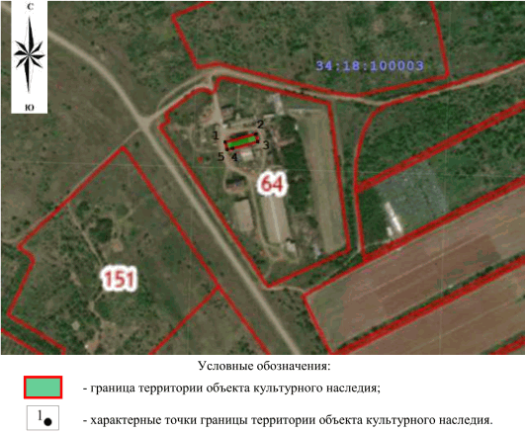

Перечень координат характерных точек границ территории
объекта культурного наследия регионального значения
"Мельница Пфляумера", расположенного по адресу:
Волгоградская область, Николаевский район, рядом
с райцентром г. Николаевск и паромной переправой
через р. Волгу

Система координат: МСК-34, зона 2

Номер характерной точки | Х | Y
1 | 635458,37 | 2263533,89
2 | 635470,15 | 2263580,99
3 | 635459,03 | 2263583,72
4 | 635448,37 | 2263545,10
5 | 635446,77 | 2263536,76
1 | 635458,37 | 2263533,89

Режим использования территории объекта культурного наследия
регионального значения "Мельница Пфляумера", расположенного
по адресу: Волгоградская область, Николаевский район, рядом
с райцентром г. Николаевск и паромной переправой
через р. Волгу

В границах территории объекта культурного наследия регионального значения "Мельница Пфляумера", расположенного по адресу: Волгоградская область, Николаевский район, рядом с райцентром г. Николаевск и паромной переправой через р. Волгу, запрещается:
строительство объектов капитального строительства и увеличение объемно-пространственных характеристик, существующих на территории памятника объектов капитального строительства, проведение земляных, строительных, мелиоративных работ;
распространение наружной рекламы, за исключением распространения на объектах культурного наследия, их территориях наружной рекламы, содержащей исключительно информацию о проведении на объектах культурного наследия, их территориях театрально-зрелищных, культурно-просветительных и зрелищно-развлекательных мероприятий или исключительно информацию об указанных мероприятиях с одновременным упоминанием об определенном лице как о спонсоре конкретного мероприятия при условии, если такому упоминанию отведено не более чем на десять процентов рекламной площади (пространства).
В границах территории объекта культурного наследия регионального значения "Мельница Пфляумера", расположенного по адресу: Волгоградская область, Николаевский район, рядом с райцентром г. Николаевск и паромной переправой через р. Волгу, разрешается:
проведение работ по сохранению объекта культурного наследия или его отдельных элементов, сохранению историко-градостроительной или природной среды объекта культурного наследия;
хозяйственная деятельность, не противоречащая требованиям обеспечения сохранности объекта культурного наследия и позволяющая обеспечить функционирование объекта культурного наследия в современных условиях.

Приложение 7
к приказу
комитета государственной
охраны объектов
культурного наследия
Волгоградской области
от 09.07.2025 N 63-н

ГРАНИЦЫ И РЕЖИМЫ ИСПОЛЬЗОВАНИЯ ТЕРРИТОРИИ ОБЪЕКТА
КУЛЬТУРНОГО НАСЛЕДИЯ РЕГИОНАЛЬНОГО ЗНАЧЕНИЯ "БРАТСКАЯ МОГИЛА
СОВЕТСКИХ ВОИНОВ, ПОГИБШИХ В ПЕРИОД СТАЛИНГРАДСКОЙ БИТВЫ",
РАСПОЛОЖЕННОГО ПО АДРЕСУ: ВОЛГОГРАДСКАЯ ОБЛАСТЬ,
ГОРОДИЩЕНСКИЙ РАЙОН, ПОС. ЦАРИЦЫН, УЛ. СИРЕНЕВАЯ

Схема границ территории объекта культурного наследия
регионального значения "Братская могила советских воинов,
погибших в период Сталинградской битвы", расположенного
по адресу: Волгоградская область, Городищенский район,
пос. Царицын, ул. Сиреневая

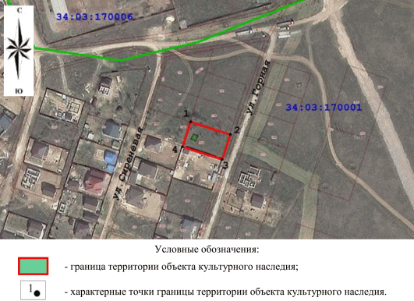

Перечень координат характерных точек границ территории
объекта культурного наследия регионального значения
"Братская могила советских воинов, погибших в период
Сталинградской битвы", расположенного по адресу:
Волгоградская область, Городищенский район, пос. Царицын,
ул. Сиреневая

Система координат: МСК-34, зона 1

Номер характерной точки | Х | Y
1 | 486138,91 | 1399532,56
2 | 486126,59 | 1399570,68
3 | 486103,09 | 1399562,94
4 | 486115,11 | 1399524,68
1 | 486138,91 | 1399532,56

Режим использования территории объекта культурного наследия
регионального значения "Братская могила советских воинов,
погибших в период Сталинградской битвы", расположенного
по адресу: Волгоградская область, Городищенский район,
пос. Царицын, ул. Сиреневая

В границах территории объекта культурного наследия регионального значения "Братская могила советских воинов, погибших в период Сталинградской битвы", расположенного по адресу: Волгоградская область, Городищенский район, пос. Царицын, ул. Сиреневая, запрещается:
строительство объектов капитального строительства и увеличение объемно-пространственных характеристик, существующих на территории памятника объектов капитального строительства, проведение земляных, строительных, мелиоративных работ;
распространение наружной рекламы, за исключением распространения на объектах культурного наследия, их территориях наружной рекламы, содержащей исключительно информацию о проведении на объектах культурного наследия, их территориях театрально-зрелищных, культурно-просветительных и зрелищно-развлекательных мероприятий или исключительно информацию об указанных мероприятиях с одновременным упоминанием об определенном лице как о спонсоре конкретного мероприятия при условии, если такому упоминанию отведено не более чем на десять процентов рекламной площади (пространства).
В границах территории объекта культурного наследия регионального значения "Братская могила советских воинов, погибших в период Сталинградской битвы", расположенного по адресу: Волгоградская область, Городищенский район, пос. Царицын, ул. Сиреневая, разрешается:
проведение работ по сохранению объекта культурного наследия или его отдельных элементов, сохранению историко-градостроительной или природной среды объекта культурного наследия;
хозяйственная деятельность, не противоречащая требованиям обеспечения сохранности объекта культурного наследия и позволяющая обеспечить функционирование объекта культурного наследия в современных условиях.

Приложение 8
к приказу
комитета государственной
охраны объектов
культурного наследия
Волгоградской области
от 09.07.2025 N 63-н

ГРАНИЦЫ И РЕЖИМЫ ИСПОЛЬЗОВАНИЯ ТЕРРИТОРИИ ОБЪЕКТА
КУЛЬТУРНОГО НАСЛЕДИЯ РЕГИОНАЛЬНОГО ЗНАЧЕНИЯ "БРАТСКАЯ МОГИЛА
СОВЕТСКИХ ВОИНОВ, ПОГИБШИХ В ПЕРИОД СТАЛИНГРАДСКОЙ БИТВЫ",
РАСПОЛОЖЕННОГО ПО АДРЕСУ: ВОЛГОГРАДСКАЯ ОБЛАСТЬ, Г. ЛЕНИНСК,
УЛ. СТЕПНАЯ, N 43, КЛАДБИЩЕ

Схема границ территории объекта культурного наследия
регионального значения "Братская могила советских воинов,
погибших в период Сталинградской битвы", расположенного
по адресу: Волгоградская область, г. Ленинск, ул. Степная,
N 43, кладбище

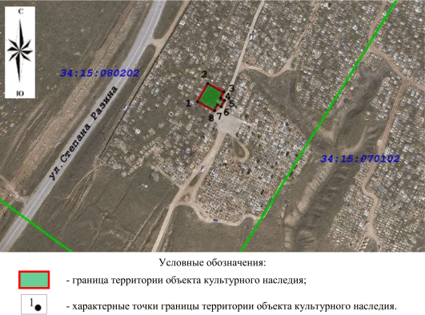

Перечень координат характерных точек границ территории
объекта культурного наследия регионального значения
"Братская могила советских воинов, погибших в период
Сталинградской битвы", расположенного по адресу:
Волгоградская область, г. Ленинск, ул. Степная,
N 43, кладбище

Система координат: МСК-34, зона 2

Номер характерной точки | Х | Y
1 | 482735,50 | 2239180,50
2 | 482752,75 | 2239190,05
3 | 482744,54 | 2239205,41
4 | 482738,70 | 2239202,41
5 | 482736,81 | 2239205,98
6 | 482731,15 | 2239203,09
7 | 482732,97 | 2239199,46
8 | 482727,13 | 2239196,43
1 | 482735,50 | 2239180,50

Режим использования территории объекта культурного наследия
регионального значения "Братская могила советских воинов,
погибших в период Сталинградской битвы", расположенного
по адресу: Волгоградская область, г. Ленинск, ул. Степная,
N 43, кладбище

В границах территории объекта культурного наследия регионального значения "Братская могила советских воинов, погибших в период Сталинградской битвы", расположенного по адресу: Волгоградская область, г. Ленинск, ул. Степная, N 43, кладбище, запрещается:
строительство объектов капитального строительства и увеличение объемно-пространственных характеристик, существующих на территории памятника объектов капитального строительства, проведение земляных, строительных, мелиоративных работ;
распространение наружной рекламы, за исключением распространения на объектах культурного наследия, их территориях наружной рекламы, содержащей исключительно информацию о проведении на объектах культурного наследия, их территориях театрально-зрелищных, культурно-просветительных и зрелищно-развлекательных мероприятий или исключительно информацию об указанных мероприятиях с одновременным упоминанием об определенном лице как о спонсоре конкретного мероприятия при условии, если такому упоминанию отведено не более чем на десять процентов рекламной площади (пространства).
В границах территории объекта культурного наследия регионального значения "Братская могила советских воинов, погибших в период Сталинградской битвы", расположенного по адресу: Волгоградская область, г. Ленинск, ул. Степная, N 43, кладбище, разрешается:
проведение работ по сохранению объекта культурного наследия или его отдельных элементов, сохранению историко-градостроительной или природной среды объекта культурного наследия;
хозяйственная деятельность, не противоречащая требованиям обеспечения сохранности объекта культурного наследия и позволяющая обеспечить функционирование объекта культурного наследия в современных условиях.

